"Ертіс ауданының білім бөлімі" мемлекеттік мекемесімен көрсетілетін мемлекеттік қызметтер регламенттерін бекіту туралы
Күшін жойған
Павлодар облысы Ертіс аудандық әкімдігінің 2013 жылғы 04 ақпандағы N 75/1 қаулысы. Павлодар облысының Әділет департаментінде 2013 жылғы 06 наурызда N 3473 болып тіркелді. Күші жойылды - Павлодар облысы Ертіс аудандық әкімдігінің 2013 жылғы 19 маусымдағы N 295/5 қаулысымен
РҚАО ескертпесі.
Құжаттың мәтінінде түпнұсқаның пунктуациясы мен орфографиясы сақталған.
Ескерту. Күші жойылды - Павлодар облысы Ертіс аудандық әкімдігінің 19.06.2013 N 295/5 қаулысымен.
Қазақстан Республикасының 2000 жылдың 27 қарашасындағы "Әкімшілік рәсімдері туралы" Заңының 9-1 бабына, Қазақстан Республикасы Үкіметінің 2010 жылғы 20 шілдедегі "Жеке және заңды тұлғаларға көрсетілетін мемлекеттік қызметтердің тізілімін бекіту туралы" N 745 қаулысына сәйкес, мемлекеттік қызметті сапалы көрсету мақсатында Ертіс ауданының әкiмдiгі ҚАУЛЫ ЕТЕДI:
1. Қоса берiлген:
1) "Кәмелетке толмағандарға меншік құқығында тиесілі мүлікпен мәмілелерді ресімдеу үшін қорғаншылық немесе қамқоршылық жөніндегі функцияларды жүзеге асыратын органдардың анықтамаларын беру" мемлекеттiк қызмет көрсетудің регламентi;
2) "Қорғаншылық және қамқоршылық жөнінде анықтама беру" мемлекеттiк қызмет көрсетудің регламентi;
3) "Зейнетақы қорларына, банктерге кәмелетке толмағандардың салымдарына иелік ету үшін, Қазақстан Республикасы Ішкі істер министрлігі Жол полициясы комитетінің аумақтық бөлімшелеріне кәмелетке толмаған балаларға мұраны ресімдеу үшін анықтамалар беру" мемлекеттiк қызмет көрсетудің регламентi;
4) "Мектепке дейінгі балалар ұйымдарына жіберу үшін мектепке дейінгі (7 жасқа дейін) жастағы балаларды кезекке қою" мемлекеттiк қызмет көрсетудің регламентi.
2. Осы қаулының орындалуын бақылау аудан әкiмiнiң әлеуметтік мәселелер жөніндегі орынбасарына жүктелсiн.
3. Осы қаулы алғаш ресми жарияланғаннан кейiн күнтiзбелiк он күн өткен соң қолданысқа енгiзiледi.
Аудан әкiмi Ж. Шұғаев
Павлодар облысы
Ертіс ауданы әкімдігінің
2013 жылғы 4 ақпандағы
N 75/1 қаулысымен
бекітілді
"Кәмелетке толмағандарға меншік құқығында тиесілі мүлікпен
мәмілелерді рәсімдеу үшін қорғаншылық немесе қамқоршылық
жөніндегі функцияларды жүзеге асыратын органдардың
анықтамаларын беру" мемлекеттік қызмет көрсету регламенті
1. Жалпы ережелер
1. Мемлекеттік қызметтің атауы "Кәмелетке толмағандарға меншік құқығында тиесілі мүлікпен мәмілелерді ресімдеу үшін қорғаншылық немесе қамқоршылық жөніндегі функцияларды жүзеге асыратын органдардың анықтамаларын беру" (бұдан әрі – мемлекеттік қызмет).
2. Көрсетілетін мемлекеттік қызметтің түрі: ішінара автоматтандырылған.
3. Мемлекеттік қызмет көрсету Қазақстан Республикасы Үкіметінің 2012 жылғы 31 тамыздағы "Қазақстан Республикасының Білім және ғылым министрлігімен, білім және ғылым саласындағы жергілікті атқарушы органдармен көрсетілетін мемлекеттік қызмет көрсету стандарттарын бекіту туралы" N 1119 қаулысына сәйкес (бұдан әрі - стандарт) жүзеге асырылады.
4. Мемлекеттік қызмет "Ертіс ауданының білім бөлімі" мемлекеттік мекемесімен (бұдан әрі - білім бөлімі) көрсетіледі, қызмет көрсету орны: Павлодар облысы, Ертіс ауданы, Ертіс ауылы, И.Байзақов көшесі, 14, мекенжайы бойынша орналасқан, "Павлодар облысының халыққа қызмет көрсету орталығы" Республикалық мемлекеттік мекемесінің Ертіс ауданының филиалы арқылы (бұдан әрі – қызмет көрсету орталығы) көрсетіледі, қызмет көрсету орны: Ертіс ауданы, Ертіс ауылы, И.Байзақов көшесі, 14, мекенжайы бойынша орналасқан.
5. Көрсетілетін мемлекеттік қызметтің нәтижесі қызмет көрсету орталығында – мемлекеттік қызмет стандартының 3-қосымшасына сәйкес қорғаншылық немесе қамқоршылық жөніндегі функцияларды жүзеге асыратын органдармен анықтамалар беру, кәмелетке толмаған балаларға тиесілі тұрғын үй алаңын айырбастауға немесе банкке тұрғын үйді кепілдікке беріп несие алуға рұқсат беру үшін нотариалдық кеңсеге қағаз тасымалдағышта анықтамалар беру (бұдан әрі – анықтама) болып табылады.
6. Мемлекеттік қызмет жеке тұлғаларға (бұдан әрі – мемлекеттік қызмет алушы) көрсетіледі.
2. Мемлекеттік қызмет көрсету тәртібінің талаптары
7. Мемлекеттiк қызмет көрсету мерзiмдерi:
Қызмет көрсету орталығына жүгінгенде:
1) орталыққа жүгінгенде алушымен тиісті құжаттар тапсырылған сәттен бастап (құжаттарды қабылдау және беру күндері мемлекеттік қызмет көрсету мерзіміне кірмейді) бес жұмыс күнін құрайды;
2) тиісті құжаттарды тапсыру кезіңде кезек күтудің ең көп шектi уақыты – 20 минуттан аспайды;
3) өтініш берген күні мемлекеттік қызмет алушыға көрсетілетін қызмет көрсетудің ең көп шектi уақыты – 20 минуттан аспайды;
4) анықтаманы алу кезіңде немесе қызмет көрсетуден бас тарту туралы дәлелді жауап алу кезек күтудің ең көп шектi уақыты – 20 минуттан аспайды.
8. Мемлекеттік қызмет тегін көрсетіледі.
9. Мемлекеттік қызмет орталыққа өтініш білдіргенде – аптасына алты күн, демалыс және мереке күндерінен басқа, белгіленген жұмыс кестесіне сәйкес сағат 9.00-ден 20.00-ге дейін, түскі үзіліссіз.
Қабылдау "электрондық" кезек тәртібінде, алдын ала жазылусыз және жеделдетiп қызмет көрсету бойынша жүзеге асырылады.
10. Мемлекеттік қызметті алушы стандарттың 16-тармағында көрсетілген талаптарды бұзуы бас тартудың себептерін жазбаша негіздеумен құжаттарды қабылдаудан бас тартуға негіз болып табылады.
3. Мемлекеттік қызмет көрсету үдерісіндегі әрекеттер
(өзара әрекеттер) тәртібінің сипаттамасы
11. Мемлекеттік қызметті алу үшін мемлекеттік қызметті алушы үшін білім беру ұйымына стандарттың 11-тармағында көрсетілген құжаттарды тапсырады.
Құжаттар көшірмелерімен және түпнұсқаларымен салыстыру үшін беріледі, кейін түпнұсқалар мемлекеттік қызметті алушыға қайтарылады.
12. Мемлекеттік қызметті алу үшін стандарттың 14-тармағына сәйкес алушыға қажетті құжаттарды қабылдау туралы мәліметтер көрсетіліп, қолхат беріледі.
13. Мемлекеттік қызмет көрсету үрдісінде мына құрылымдық-функционалдық бірліктер қатысады:
1) білім бөлімінің маманы;
2) білім бөлімінің бастығы.
14. Құрылымдық-функционалдық бірліктердің жүйелілігі осы регламенттің 1-қосымшасында көрсетілген.
15. Мемлекеттік қызмет көрсету және құрылымдық функционалдық бірліктер үрдісінде әкімшілік әрекетінің ой-түйіндік тәртібі арасындағы өзара байланысты көрсететін сызбасы осы регламенттің 2-қосымшасында келтірілген.
4. Мемлекеттік қызмет көрсететін лауазымды
тұлғалардың жауапкершілігі
16. Мемлекеттік қызмет көрсететін лауазымды тұлғалар мемлекеттік қызмет көрсету барысында қабылданатын шешімдерге, әрекеттерге (әрекетсіздікке) Қазақстан Республикасының заңнамасында көзделген тәртіппен жауапты болады.
"Кәмелетке толмағандарға меншік құқығында
тиесілі мүлікпен мәмілелерді рәсімдеу
үшін қорғаншылық немесе қамқоршылық
жөніндегі функцияларды жүзеге асыратын
органдардың анықтамаларын беру"
мемлекеттiк қызмет регламентiне
1-қосымша
Кесте. Құрылымдық-функционалдық бiрлiктiң
(бұдан әрi-ҚФБ) әрекеттерінің сипаттамасы
Негізгі үдерістің (барысының, жұмыс легінің) іс-әрекеті
1 | Іс-әрекеттің (барысының, жұмыс легінің) N | 1 | 2 | 3 | 4 | 5
2 | ҚФБ атауы | Білім бөлімінің маманы | Білім бөлімінің бастығы | Білім бөлімінің маманы | Білім бөлімінің бастығы | Білім бөлімінің маманы
3 | Іс-әрекеттердің (үдерістің, рәсімнің, операцияның) атауы және олардың сипаттамасы | Орталықтан алынған стандарттың 11-тармағында көрсетілген құжаттарды қабылдау және тіркеу | Құжаттарды қарастыру, қарарға қол қою | Анықтама немесе қызмет көрсетуден бас тарту туралы дәлелді жауап дайындау | Анықтама немесе қызмет көрсетуден бас тарту туралы дәлелді жауап қарау | Журналда тіркеу
4 | Аяқталу нысаны (деректер, құжат, ұйымдастырушылық-өкімші шешім) | Құжаттарды тіркеу | Келіп түскен құжаттарды анықтама немесе бас тарту туралы дәлелді жауап дайындауға беру | Анықтама немесе бас тарту туралы дәлелді жауап жобасы | Анықтамаға қол қою | Анықтама немесе қызмет көрсетуден бас тарту туралы дәлелді жауап жолдау, қызметті Орталыққа ұсыну
5 | Орындау мерзімдері | 20 минуттан аспайды | 1 жұмыс күні | 1 жұмыс күні | 1 жұмыс күні | 20 минуттан аспайды
6 | Іс-әрекеттің келесі нөмірі | 2 баған | 3 баған | 4 баған | 5 баған
"Кәмелетке толмағандарға меншік құқығында
тиесілі мүлікпен мәмілелерді рәсімдеу
үшін қорғаншылық немесе қамқоршылық
жөніндегі функцияларды жүзеге асыратын
органдардың анықтамаларын беру"
мемлекеттiк қызмет регламентiне
2-қосымша
Бiлiм беру бөлiмiне жүгінген кезде мемлекеттiк
қызметтi ұсыну схемасы
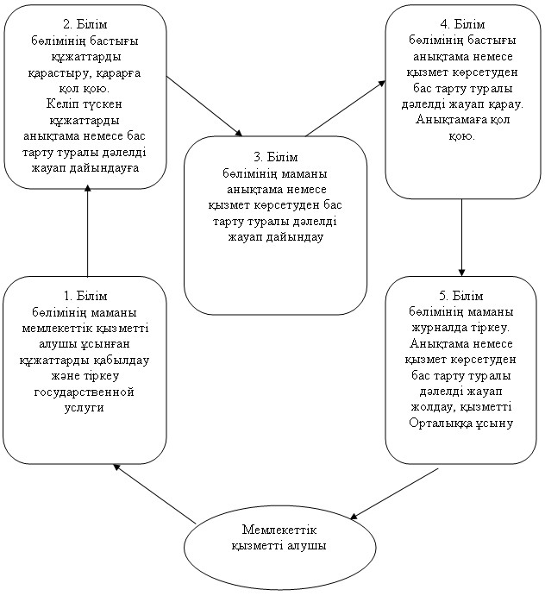
Павлодар облысы
Ертіс ауданы әкімдігінің
2013 жылғы 4 ақпандағы
N 75/1 қаулысымен
бекітілді
"Қорғаншылық және қамқоршылық жөнінде анықтама беру"
мемлекеттік қызмет регламенті
1. Жалпы ережелер
1. Мемлекеттік қызмет көрсету регламентінің атауы "Қорғаншылық және қамқоршылық жөнінде анықтама беру" мемлекеттік қызмет (бұдан әрі - регламент).
2. Көрсетілетін мемлекеттік қызметтің түрі: ішінара автоматтандырылған.
3. Мемлекеттік қызмет көрсету Қазақстан Республикасы Үкіметінің 2012 жылғы 31 тамыздағы "Қазақстан Республикасының Білім және ғылым министрлігімен, білім және ғылым саласындағы жергілікті атқарушы органдармен көрсетілетін мемлекеттік қызмет көрсету стандарттарын бекіту туралы" N 1119 қаулысына сәйкес (бұдан әрі - стандарт) жүзеге асырылады.
4. Мемлекеттік қызмет "Ертіс ауданының білім бөлімі" мемлекеттік мекемесімен (бұдан әрі - білім бөлімі) көрсетіледі, қызмет көрсету орны: Павлодар облысы, Ертіс ауданы, Ертіс ауылы, И.Байзақов көшесі, 14, мекенжайы бойынша орналасқан, "Павлодар облысының халыққа қызмет көрсету орталығы" Республикалық мемлекеттік мекемесінің Ертіс ауданының филиалы арқылы (бұдан әрі – қызмет көрсету орталығы) көрсетіледі, қызмет көрсету орны: Ертіс ауданы, Ертіс ауылы, И.Байзақов көшесі, 14, мекенжайы бойынша орналасқан.
5. Мемлекеттік қызмет көрсетудің аяқталу нысаны стандартқа 3-қосымшаға сәйкес қағаз тасымалдағышта қорғаншылық және қамқоршылық жөнінде анықтама (бұдан әрі - анықтама) беру.
6. Мемлекеттік қызмет жеке тұлғаларға (бұдан әрі - мемлекеттік қызмет алушыға) көрсетіледі.
2. Мемлекеттік қызмет көрсету тәртібінің талаптары
7. Мемлекеттiк қызмет көрсету мерзiмдерi:
Қызмет көрсету орталығына жүгінгенде:
1) орталыққа жүгінгенде алушымен тиісті құжаттар тапсырылған сәттен бастап (құжаттарды қабылдау және беру күндері мемлекеттік қызмет көрсету мерзіміне кірмейді) бес жұмыс күнін құрайды;
2) тиісті құжаттарды тапсыру кезіңде кезек күтудің ең көп шектi уақыты – 20 минуттан аспайды;
3) өтініш берген күні мемлекеттік қызмет алушыға көрсетілетін қызмет көрсетудің ең көп шектi уақыты – 20 минуттан аспайды;
4) анықтаманы алу кезіңде немесе қызмет көрсетуден бас тарту туралы дәлелді жауап алу кезек күтудің ең көп шектi уақыты – 20 минуттан аспайды.
8. Мемлекеттік қызмет тегін көрсетіледі.
9. Мемлекеттік қызмет:
Орталыққа өтініш білдіргенде – аптасына алты күн, демалыс және мереке күндерінен басқа, белгіленген жұмыс кестесіне сәйкес сағат 9.00-ден 20.00-ге дейін, түскі үзіліссіз.
10. Мемлекеттік қызметті алушы стандарттың 16-тармағында көрсетілген талаптарды бұзуы бас тартудың себептерін жазбаша негіздеумен құжаттарды қабылдаудан бас тартуға негіз болып табылады.
3. Мемлекеттік қызмет көрсету үдерісіндегі әрекеттер
(өзара әрекеттер) тәртібінің сипаттамасы
11. Мемлекеттік қызметті алушы мемлекеттік қызметті алу үшін білім беру ұйымына стандарттың 11-тармағында көрсетілген құжаттарды тапсырады.
12. Мемлекеттік қызметті алу үшін стандарттың 14-тармағына сәйкес алушыға қажетті құжаттарды қабылдау туралы мәліметтер көрсетіліп, қолхат беріледі.
13. Мемлекеттік қызмет көрсету үрдісінде мына құрылымдық-функционалдық бірліктер (бұдан әрі – Бірліктер) қатысады:
1) білім бөлімінің маманы;
2) білім бөлімінің бастығы.
14. Құрылымдық-функционалдық бірліктердің жүйелілігі осы регламенттің 1-қосымшасында көрсетілген.
15. Мемлекеттік қызмет көрсету және құрылымдық функционалдық бірліктер үрдісінде әкімшілік әрекетінің ой-түйіндік тәртібі арасындағы өзара байланысты көрсететін сызбасы осы регламенттің 2-қосымшасында келтірілген.
4. Мемлекеттік қызмет көрсететін лауазымды
тұлғалардың жауапкершілігі
16. Мемлекеттік қызмет көрсететін лауазымды тұлғалар мемлекеттік қызмет көрсету барысында қабылданатын шешімдерге, әрекеттерге (әрекетсіздікке) Қазақстан Республикасының заңнамасында көзделген тәртіппен жауапты болады.
"Қорғаншылық және қамқоршылық
жөнінде анықтама беру"
мемлекеттiк қызмет регламентiне
1-қосымша
Кесте. Құрылымдық-функционалдық бiрлiктiң (бұдан әрi-ҚФБ)
әрекеттерінің сипаттамасы
Негізгі үдерістің (барысының, жұмыс легінің) іс-әрекеті
1 | Іс-әрекеттің (барысының, жұмыс легінің) N | 1 | 2 | 3 | 4 | 5
2 | ҚФБ атауы | Білім бөлімінің маманы | Білім бөлімінің бастығы | Білім бөлімінің маманы | Білім бөлімінің бастығы | Білім бөлімінің маманы
3 | Іс-әрекеттердің (үдерістің, рәсімнің, операцияның) атауы және олардың сипаттамасы | Орталықтан алынған стандарттың 11-тармағында көрсетілген құжаттарды қабылдау және тіркеу | Құжаттарды қарастыру, қарарға қол қою | Анықтама немесе қызмет көрсетуден бас тарту туралы дәлелді жауап дайындау | Анықтама немесе қызмет көрсетуден бас тарту туралы дәлелді жауап қарау | Журналда тіркеу
4 | Аяқталу нысаны (деректер, құжат, ұйымдастырушылық-өкімші шешім) | Құжаттарды тіркеу | Келіп түскен құжаттарды анықтама немесе бас тарту туралы дәлелді жауап дайындауға беру | Анықтама немесе бас тарту туралы дәлелді жауап жобасы | Анықтамаға қол қою | Анықтама немесе қызмет көрсетуден бас тарту туралы дәлелді жауап жолдау, қызметті Орталыққа ұсыну
5 | Орындау мерзімдері | 20 минуттан аспайды | 1 жұмыс күні | 1 жұмыс күні | 1 жұмыс күні | 20 минуттан аспайды
6 | Іс-әрекеттің келесі нөмірі | 2 баған | 3 баған | 4 баған | 5 баған
"Қорғаншылық және қамқоршылық
жөнінде анықтама беру"
мемлекеттiк қызмет регламентiне
2-қосымша
Бiлiм беру бөлiмiне жүгінген кезде мемлекеттiк
қызмет ұсыну схемасы
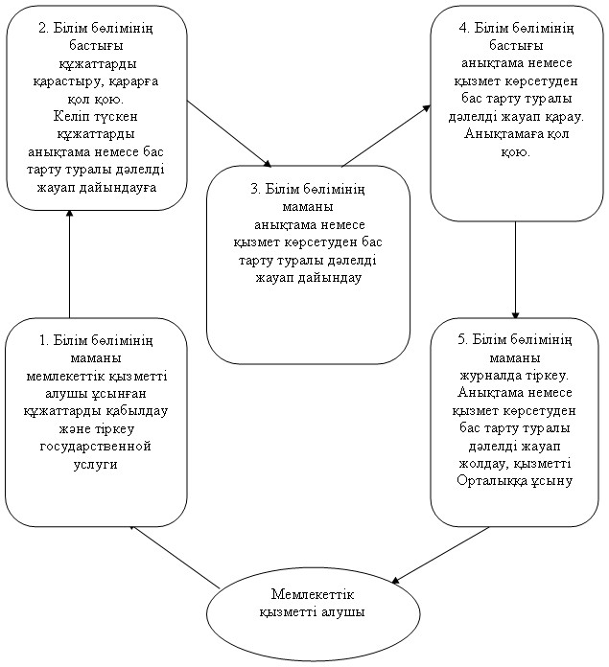
Павлодар облысы
Ертіс ауданы әкімдігінің
2013 жылғы 4 ақпандағы
N 75/1 қаулысымен
бекітілді
"Зейнетақы қорларына, банктерге кәмелетке толмағандардың
салымдарына иелік ету үшін, Қазақстан Республикасы Ішкі істер
министрлігі Жол полициясы комитетінің аумақтық бөлімшелеріне
кәмелетке толмаған балаларға мұраны рәсімдеу үшін анықтамалар
беру" мемлекеттік қызмет көрсету регламенті
1. Жалпы ережелер
1. Мемлекеттік қызметтің атауы "Зейнетақы қорларына, банктерге кәмелетке толмағандардың салымдарына иелік ету үшін, Қазақстан Республикасы Ішкі істер министрлігі Жол полициясы комитетінің аумақтық бөлімшелеріне кәмелетке толмаған балаларға мұраны ресімдеу үшін анықтамалар беру" (бұдан әрі – мемлекеттік қызмет).
2. Көрсетілетін мемлекеттік қызметтің түрі: ішінара автоматтандырылған.
3. Мемлекеттік қызмет көрсету Қазақстан Республикасы Үкіметінің 2012 жылғы 31 тамыздағы "Қазақстан Республикасының Білім және ғылым министрлігімен, білім және ғылым саласындағы жергілікті атқарушы органдармен көрсетілетін мемлекеттік қызмет көрсету стандарттарын бекіту туралы" N 1119 қаулысына сәйкес (бұдан әрі - стандарт) жүзеге асырылады.
4. Мемлекеттік қызмет "Ертіс ауданының білім бөлімі" мемлекеттік мекемесімен (бұдан әрі - білім бөлімі) көрсетіледі, қызмет көрсету орны: Павлодар облысы, Ертіс ауданы, Ертіс ауылы, И.Байзақов көшесі, 14, мекенжайы бойынша орналасқан, "Павлодар облысының халыққа қызмет көрсету орталығы" Республикалық мемлекеттік мекемесінің Ертіс ауданының филиалы арқылы (бұдан әрі – қызмет көрсету орталығы) көрсетіледі, қызмет көрсету орны: Ертіс ауданы, Ертіс ауылы, И.Байзақов көшесі, 14, мекенжайы бойынша орналасқан.
5. Көрсетілетін мемлекеттік қызметтің нәтижесі қызмет көрсету орталығында – стандартының 3 және 4 қосымшаларына сәйкес зейнетақы қорларына, банктерге кәмелетке толмағандардың салымдарына иелік ету, мемлекеттік қызмет стандартының 5-қосымшасына сәйкес Қазақстан Республикасы Ішкі істер министрлігі Жол полициясы комитетінің аумақтық бөлімшелеріне кәмелетке толмаған балаға тиесілі мүлікпен әрекетті жүзеге асыру үшін қағаз тасымалдағышта анықтамалар (бұдан әрі – анықтама) беру немесе қызмет көрсетуден бас тарту туралы дәлелді жауап беру болып табылады.
6. Мемлекеттік қызмет жеке тұлғаларға (бұдан әрі – мемлекеттік қызмет алушы) көрсетіледі.
2. Мемлекеттік қызмет көрсету тәртібінің талаптары
7. Мемлекеттiк қызмет көрсету мерзiмдерi:
Қызмет көрсету орталығына жүгінгенде:
1) орталыққа жүгінгенде алушымен тиісті құжаттар тапсырылған сәттен бастап (құжаттарды қабылдау және беру күндері мемлекеттік қызмет көрсету мерзіміне кірмейді) бес жұмыс күнін құрайды;
2) тиісті құжаттарды тапсыру кезіңде кезек күтудің ең көп шектi уақыты – 20 минуттан аспайды;
3) өтініш берген күні мемлекеттік қызмет алушыға көрсетілетін қызмет көрсетудің ең көп шектi уақыты – 20 минуттан аспайды;
4) анықтаманы алу кезіңде немесе қызмет көрсетуден бас тарту туралы дәлелді жауап алу кезек күтудің ең көп шектi уақыты – 20 минуттан аспайды.
8. Мемлекеттік қызмет тегін көрсетіледі.
9. Мемлекеттік қызмет:
Орталыққа өтініш білдіргенде – аптасына алты күн, демалыс және мереке күндерінен басқа, белгіленген жұмыс кестесіне сәйкес сағат 9.00-ден 20.00-ге дейін, түскі үзіліссіз.
10. Мемлекеттік қызметті алушы стандарттың 16-тармағында көрсетілген талаптарды бұзуы бас тартудың себептерін жазбаша негіздеумен құжаттарды қабылдаудан бас тартуға негіз болып табылады.
3. Мемлекеттік қызмет көрсету үдерісіндегі әрекеттер
(өзара әрекеттер) тәртібінің сипаттамасы
11. Мемлекеттік қызметті алу үшін мемлекеттік қызметті алушы білім беру ұйымына стандарттың 11-тармағында көрсетілген құжаттарды тапсырады.
Құжаттар көшірмелерімен және түпнұсқаларымен салыстыру үшін беріледі, кейін түпнұсқалар мемлекеттік қызметті алушыға қайтарылады.
12. Мемлекеттік қызметті алу үшін стандарттың 14-тармағына сәйкес алушыға қажетті құжаттарды қабылдау туралы мәліметтер көрсетіліп, қолхат беріледі.
13. Мемлекеттік қызмет көрсету үрдісінде мына құрылымдық-функционалдық бірліктер (бұдан әрі – Бірліктер) қатысады:
1) білім бөлімінің маманы;
2) білім бөлімінің бастығы.
14. Құрылымдық-функционалдық бірліктердің жүйелілігі осы регламенттің 1-қосымшасында көрсетілген.
15. Мемлекеттік қызмет көрсету және құрылымдық функционалдық бірліктер үрдісінде әкімшілік әрекетінің ой-түйіндік тәртібі арасындағы өзара байланысты көрсететін сызбасы осы регламенттің 2-қосымшасында келтірілген.
4. Мемлекеттік қызмет көрсететін лауазымды
тұлғалардың жауапкершілігі
16. Мемлекеттік қызмет көрсететін лауазымды тұлғалар мемлекеттік қызмет көрсету барысында қабылданатын шешімдерге, әрекеттерге (әрекетсіздікке) Қазақстан Республикасының заңнамасында көзделген тәртіппен жауапты болады.
"Зейнетақы қорларына, банктерге кәмелетке
толмағандардың салымдарына иелік ету үшін,
Қазақстан Республикасы Ішкі істер министрлігі
Жол полициясы комитетінің аумақтық бөлімшелеріне
кәмелетке толмаған балаларға мұраны рәсімдеу
үшін анықтамалар беру"
мемлекеттiк қызмет регламентiне
1-қосымша
Кесте. Құрылымдық-функционалдық бiрлiктiң (бұдан әрi - ҚФБ)
әрекеттерінің сипаттамасы
Негізгі үдерістің (барысының, жұмыс легінің) іс-әрекеті
1 | Іс-әрекеттің (барысының, жұмыс легінің) N | 1 | 2 | 3 | 4 | 5
2 | ҚФБ атауы | Білім бөлімінің маманы | Білім бөлімінің бастығы | Білім бөлімінің маманы | Білім бөлімінің бастығы | Білім бөлімінің маманы
3 | Іс-әрекеттердің (үдерістің, рәсімнің, операцияның) атауы және олардың сипаттамасы | Орталықтан алынған стандарттың 11-тармағында көрсетілген құжаттарды қабылдау және тіркеу | Құжаттарды қарастыру, қарарға қол қою | Анықтама немесе қызмет көрсетуден бас тарту туралы дәлелді жауап дайындау | Анықтама немесе қызмет көрсетуден бас тарту туралы дәлелді жауап қарау | Журналда тіркеу
4 | Аяқталу нысаны (деректер, құжат, ұйымдастырушылық-өкімші шешім) | Құжаттарды тіркеу | Келіп түскен құжаттарды анықтама немесе бас тарту туралы дәлелді жауап дайындауға беру | Анықтама немесе бас тарту туралы дәлелді жауап жобасы | Анықтамаға қол қою | Анықтама немесе қызмет көрсетуден бас тарту туралы дәлелді жауап жолдау, қызметті Орталыққа ұсыну
5 | Орындау мерзімдері | 20 минуттан аспайды | 1 жұмыс күні | 1 жұмыс күні | 1 жұмыс күні | 20 минуттан аспайды
6 | Іс-әрекеттің келесі нөмірі | 2 баған | 3 баған | 4 баған | 5 баған
"Зейнетақы қорларына, банктерге кәмелетке
толмағандардың салымдарына иелік ету үшін,
Қазақстан Республикасы Ішкі істер министрлігі
Жол полициясы комитетінің аумақтық бөлімшелеріне
кәмелетке толмаған балаларға мұраны рәсімдеу
үшін анықтамалар беру"
мемлекеттiк қызмет регламентiне
2-қосымша
Бiлiм беру бөлiмiне жүгінген кезде мемлекеттiк
қызметтi ұсыну схемасы
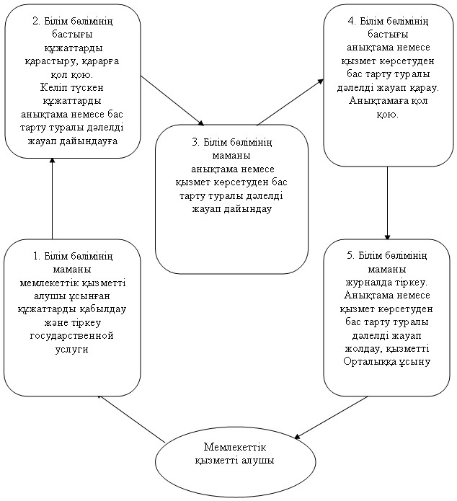
Павлодар облысы
Ертіс ауданы әкімдігінің
2013 жылғы 4 ақпандағы
N 75/1 қаулысымен
бекітілді
"Мектепке дейінгі балалар ұйымдарына жіберу үшін мектепке
дейінгі (7 жасқа дейін) жастағы балаларды кезекке қою"
мемлекеттік қызмет көрсету регламенті
1. Жалпы ережелер
1. Мемлекеттік қызмет көрсетудің атауы "Мектепке дейінгі балалар ұйымдарына жолдама беру үшін мектеп жасына дейінгі (7 жасқа дейінгі) балаларды тіркеу" мемлекеттік қызмет көрсетудің регламенті (бұдан әрі - регламент).
2. Көрсетілетін мемлекеттік қызметтің түрі: ішінара автоматтандырылған.
3. Мемлекеттік қызмет көрсету Қазақстан Республикасы Үкіметінің 2012 жылғы 31 тамыздағы "Қазақстан Республикасының Білім және ғылым министрлігімен, білім және ғылым саласындағы жергілікті атқарушы органдармен көрсетілетін мемлекеттік қызмет көрсету стандарттарын бекіту туралы" N 1119 қаулысына сәйкес (бұдан әрі - стандарт) жүзеге асырылады.
4. Мемлекеттік қызмет "Ертіс ауданының білім бөлімі" мемлекеттік мекемесімен (бұдан әрі - білім бөлімі) көрсетіледі, қызмет көрсету орны: Павлодар облысы, Ертіс ауданы, Ертіс ауылы, И.Байзақов көшесі, 14, мекенжайы бойынша орналасқан, осы регламенттің 1 қосымшасында көрсетілген ауыл және ауылдық округ әкімдерінің аппараттарымен көрсетіледі және "Павлодар облысының халыққа қызмет көрсету орталығы" Республикалық мемлекеттік мекемесінің Ертіс ауданының филиалы арқылы (бұдан әрі – қызмет көрсету орталығы), қызмет көрсету орны: Ертіс ауданы, Ертіс ауылы, И.Байзақов көшесі, 14, мекенжайы бойынша орналасқан.
5. Көрсетілетін мемлекеттік қызметтің нәтижесі стандартқа 4-қосымшаға сәйкес мектепке дейінгі балалар ұйымына жолдама беру, мектепке дейінгі ұйымдарда орын болмаған жағдайда стандартқа 5-қосымшаға сәйкес уәкілетті органның уәкілетті тұлғасының электрондық цифрлы қолы қойылған электрондық құжат нысанында кезектіліктің нөмірі көрсетілген кезекке қою туралы хабарлама немесе электрондық құжат нысанында мемлекеттік қызмет көрсетуден бас тарту туралы дәлелді жауап болып табылады.
6. Мемлекеттік қызмет жеке тұлғаларға (бұдан әрі — мемлекеттік қызметті алушы) көрсетіледі.
2. Мемлекеттік қызмет көрсету тәртібі
7. Мемлекеттiк қызмет көрсету мерзiмдерi:
Білім бөліміне өтініш жасағанда:
1) мемлекеттік қызметті алушымен тиісті құжаттар тапсырылған сәттен бастап – үш күнді құрайды;
2) қажетті құжаттарды тапсырған кезде кезекте күтудің ең көп шекті уақыты – 30 минуттан аспайды;
3) өтініш иесінің өтiнiш жасаған күнi сол жерде көрсетiлетiн мемлекеттiк қызметтi алғанға дейiн күтудiң ең көп шектi уақыты - 30 минуттан аспайды.
8. Мемлекеттік қызмет тегін көрсетіледі.
Білім бөлімінің жұмыс кестесі: демалыс және мереке күндерін қоспағанда, сағат 13.00-ден 14.30-ге дейін түскі үзіліспен белгіленген жұмыс кестесіне сәйкес сағат 9.00-ден 18.30-ға дейін; қабылдау алдын ала жазылусыз және жеделдетіп қызмет көрсетусіз кезек күту тәртібімен жүзеге асырылады.
9. Мемлекеттік қызмет көрсетуді тоқтатуға немесе бас тартуға негіз бас тарту себебін көрсетумен жазбаша негіздемелі жауап стандарттың 16-тармағында көрсетілген талаптарды бұзу болып табылады.
3. Мемлекеттік қызмет көрсету үдерісіндегі іс-әрекет
(өзара іс-қимыл) тәртібі
10. Мемлекеттік қызметті алу үшін мемлекеттік қызметті алушы немесе сенімхат бойынша оның уәкілетті өкілі стандарттың 11-тармағында белгіленген қажетті құжаттарды ұсынады.
Құжаттар көшірмелерімен және түпнұсқаларымен салыстыру үшін беріледі, кейін түпнұсқалар мемлекеттік қызметті алушыға қайтарылады.
11. Мемлекеттік қызметті алу үшін барлық құжаттарды тапсырған кезде мемлекеттік қызметті алушыға: балалардың мектепке дейінгі білім беру ұйымдарына жолдама, мектепке дейінгі білім беру ұйымдарында орын болмаған жағдайда мемлекеттік қызмет көрсетудің кезек нөмірін көрсету туралы хабарлама беріледі.
12. Білім бөліміне өтініш білдіргенде мемлекеттік қызмет көрсету үдерісінде келесі құрылымдық-функционалдық бірліктер (бұдан әрі - бірліктер):
1) білім бөлімінің маманы:
2) білім бөлімінің бастығы.
13. Құрылымдық-функционалдық бірліктің іс-әрекетінің реті осы регламенттің 2-қосымшасына сәйкес келтірілген.
14. Іс-әрекеттің және құрылымдық-функционалдық бірлігінің логикалық реті арасындағы өзара байланысты көрсететін сызба осы регламенттің 3-қосымшасына келтірілген.
4. Мемлекеттік қызметті көрсететін лауазымды
тұлғалардың жауапкершілігі
15. Мемлекеттік қызмет көрсететін лауазымды тұлғалар мемлекеттік қызмет көрсету барысында қабылданатын шешімдерге, әрекеттерге (әрекетсіздікке) Қазақстан Республикасының заңнамасында көзделген тәртіппен жауапты болады.
"Мектепке дейінгі балалар
ұйымдарына жіберу үшін
мектепке дейінгі (7 жасқа дейін)
жастағы балаларды кезекке қою"
мемлекеттiк қызмет регламентiне
1-қосымша
Ертіс ауданның ауыл және ауылдық округтері
әкімдері аппараттарының тізімі
N | Әкімдік атауы | Заңды мекенжайы | Телефон | Сайт мекенжайы
1 | 2 | 3 | 4 | 5
1 | "Голубовка ауылы әкімінің аппараты" Мемелекетік мекемесі | Павлодар облысы, Ертіс ауданы, Голубовка ауылы, Целинная көшесі, 20 | (871832) 25333 | жоқ
2 | "Амангелді ауылы әкімінің аппараты" Мемелекетік мекемесі | Павлодар облысы, Ертіс ауданы, Амангелді ауылы, Юрий Половых көшесі, 2 | (871844) 29630 | жоқ
3 | "Ағашорын ауылдық округі әкімінің аппараты" Мемелекетік мекемесі | Павлодар облысы, Ертіс ауданы, Агашорын ауылы, Богенбай көшесі, 7 | (871844) 29334 | жоқ
4 | "Байзақов ауылдық округі әкімінің аппараты" Мемелекетік мекемесі | Павлодар облысы, Ертіс ауданы, Байзақов ауылы, Николаева көшесі, 9 | (871832) 24277 | жоқ
5 | "Қосағаш ауылдық округі әкімінің аппараты" Мемелекетік мекемесі | Павлодар облысы, Ертіс ауданы, Қосағаш ауылы, Аблайхан көшесі, 1 | (871832) 41430 | жоқ
6 | "Ертіс ауылы әкімінің аппараты" Мемелекетік мекемесі | Павлодар облысы, Ертіс ауылы, Богенбай көшесі, 97 | (871832) 21182, 22782, 21271 | жоқ
7 | "Қызылжар ауылдық округі әкімінің аппараты" Мемелекетік мекемесі | Павлодар облысы, Ертіс ауданы, Кызылжар ауылы, Комсомольская көшесі, 17 | (871832) 27130 | жоқ
8 | "Қоскөл ауылы әкімінің аппараты" Мемелекетік мекемесі | Павлодар облысы, Ертіс ауданы, Қоскөл ауылы, Мира көшесі, 1 | (871832) 40143 | жоқ
9 | "Қарақұдық ауылдық округі әкімінің аппараты" Мемелекетік мекемесі | Павлодар облысы, Ертіс ауданы, Қарақұдық ауылы, Багустар Рамазанов көшесі, 27 | (871832) 27541 | жоқ
10 | "Қызылқақ ауылы әкімінің аппараты" Мемелекетік мекемесі | Павлодар облысы, Ертіс ауданы, Қызылқақ ауылы, Ленина көшесі, 12 | (871844) 26517 | жоқ
11 | "Ленин ауылы әкімінің аппараты" Мемелекетік мекемесі | Павлодар облысы, Ертіс ауданы, Ленин ауылы, Целинная көшесі, 1 | (871844) 29132 | жоқ
12 | "Луговой ауылдық округі әкімінің аппараты" Мемелекетік мекемесі | Павлодар облысы, Ертіс ауданы, Луговой ауылы, Жамбыл көшесі, 1 | (871832) 27749 | жоқ
13 | "Майконыр ауылы әкімінің аппараты" Мемелекетік мекемесі | Павлодар облысы, Ертіс ауданы, Майконыр ауылы, Дзержинский көшесі, 12 | (871832) 29223 | жоқ
14 | "Панфилов ауылы әкімінің аппараты" Мемелекетік мекемесі | Павлодар облысы, Ертіс ауданы, Панфилов ауылы, Горобца көшесі, 1а | (871832) 27330 | жоқ
15 | "Северный ауылдық округі әкімінің аппараты" Мемелекетік мекемесі | Павлодар облысы, Ертіс ауданы, Северный ауылы, Садовая көшесі, 60 | (871832) 29515 | жоқ
16 | "Сілеті ауылдық округі әкімінің аппараты" Мемелекетік мекемесі | Павлодар облысы, Ертіс ауданы, Сілеті ауылы, Школьная көшесі, 2 | (871832) 26369 | жоқ
17 | "Тоқта ауылы әкімінің аппараты" Мемелекетік мекемесі | Павлодар облысы, Ертіс ауданы, Тоқта ауылы, Центральная көшесі, 5 | (871832) 40034 | жоқ
18 | "Ұзынсу ауылдық округі әкімінің аппараты" Мемелекетік мекемесі | Павлодар облысы, Ертіс ауданы, Ұзынсу ауылы, Ленина көшесі, 4 | (871832) 41317 | жоқ
"Мектепке дейінгі балалар
ұйымдарына жіберу үшін
мектепке дейінгі (7 жасқа дейін)
жастағы балаларды кезекке қою"
мемлекеттiк қызмет регламентiне
2-қосымша
Кесте. Құрылымдық-функционалдық бiрлiктiң (бұдан әрi-ҚФБ)
әрекеттерінің сипаттамасы
Негізгі үдерістің (жүрістің, жұмыс легінің) іс-әрекеті
1 | Іс-әрекеттің (жүрістің, жұмыс легінің) N | 1 | 2 | 3 | 4 | 5
2 | ҚФБ атауы | Білім бөлімінің маманы | Білім бөлімінің бастығы немесе әкім | Білім бөлімінің маманы | Білім бөлімінің бастығы немесе әкім | Білім бөлімінің маманы
3 | Іс-әрекеттің (үдерістің, рәсімнің, операцияның) атауы және олардың сипаттамасы | Мемлекеттік қызметті алушымен ұсынған стандарттың 11-тармағында көрсетілген құжаттарды қабылдау және тіркеу | Мемлекеттік қызметті алушымен ұсынған құжаттарды қарастыру | Жолдаманы немесе хабарламаны, не қызмет көрсетуден н бас тарту туралы дәлелді жауап дайындау | Жолдаманы немесе хабарламаны, не қызмет көрсетуден бас тарту туралы дәлелді жауапты қарастыру | Жолдаманы немесе хабарламаны, не қызмет көрсетуден бас тарту туралы дәлелді жауапты беру
4 | Аяқталу нысаны (деректер, құжат, ұйымдастырушылық-өкімші шешім) | Құжаттарды тіркеу | Жолдаманы немесе хабарламаны, не бас тарту туралы дәлелді жауапты дайындауға түскен құжаттарды ұсыну | Жолдаманың немесе хабарламаның, не бас тарту туралы дәлелді жауаптың жобасы | Құжатқа қол қою | Жолдама немесе хабарлама, не қызмет көрсетуден бас тарту туралы дәлелді жауап
5 | Орындау мерзімі | 30 минуттан артық емес | 1 жұмыс күні |  |  | 30 минуттан артық емес
6 | Келесі іс-әрекеттің нөмірі | 2 баған | 3 баған | 4 баған | 5 баған
"Мектепке дейінгі балалар
ұйымдарына жіберу үшін
мектепке дейінгі (7 жасқа дейін)
жастағы балаларды кезекке қою"
мемлекеттiк қызмет регламентiне
3-қосымша
Бiлiм беру бөлiмiне жүгінген жағдайда мемлекеттiк
қызметтi ұсыну схемасы
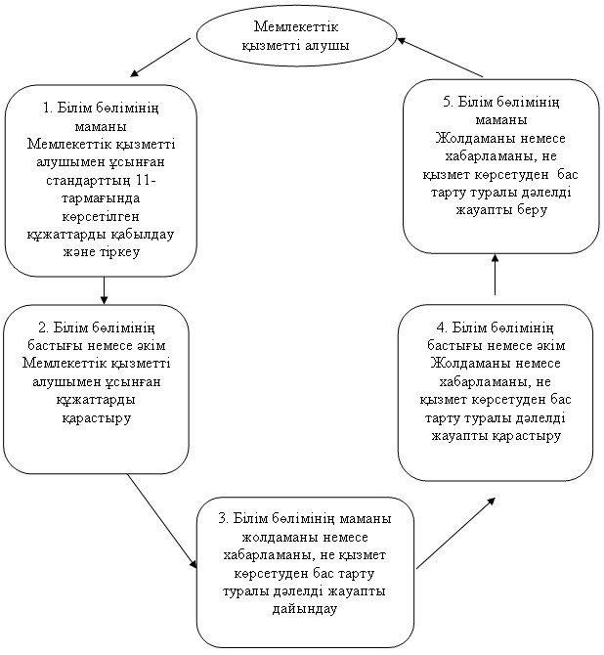

© 2012. Қазақстан Республикасы Әділет министрлігінің «Қазақстан Республикасының Заңнама және құқықтық ақпарат институты» ШЖҚ РМК

